Примерные оценочные материалы, применяемые при проведении
промежуточной аттестации по дисциплине
«Методы программной инженерии»

При проведении промежуточной аттестации обучающемуся предлагается дать ответы на 2 вопроса из нижеприведенного списка.

При проведении промежуточной аттестации обучающемуся предлагается дать ответы на 2 вопроса из нижеприведенного списка.
- Программная инженерия. Основные понятия и определения.
- Программное обеспечение (ПО): определение и свойства. Процесс разработки ПО.
- Жизненный цикл ПО и его основные этапы.
- Жизненный цикл ПО для разработчика и пользователя.
- Водопадная и спиральная модели.
- Рабочий продукт. Дисциплина обязательств.
- Проект. Управление проектами.
- Архитектура ПО. Описание архитектуры с помощью диаграмм.
- Структурные и поведенческие диаграммы.
- Диаграммы классов, компонентов, структур.
- Диаграммы развертывания, пакетов; активностей, взаимодействий, коммуникаций.
- Требования к ПО и управление ими.
- Функциональные и нефункциональные требования к ПО.
- Свойства требований к ПО и их формализация.
- Конфигурационное управление: управление версиями и сборками.
- Пользовательская и проектная документация.
- Исходные тексты ПО и пакеты тестов.
- Инсталляционные пакеты ПО и тестовые отчеты.
- Качество ПО и управление им.
- Стандартизация и методы управления качеством.
- Оценка качества ПО в ГОСТах: ГОСТ 28195 и ИСО/МЭК 9126.
- Оценка качества ПО в ГОСТах: ГОСТ 25001-2017.
- Оценка качества ПО в ГОСТах: ГОСТ 25051-2017.
- Оценка качества ПО в ГОСТах: ГОСТ 25010-2015.
- Показатели качества и их атрибуты ПО.
- Функциональные возможности и надежность ПО
- Практичность и эффективность ПО.
- Сопровождаемость и мобильность ПО.
- Метрики ПО и их применение.
- Метрики комментированности ПО и их применение.
- Метрики размера ПО и их применение.
- Метрики потока управления ПО и их применение.
- Метрики потока данных ПО и их применение.
- Метрики интеллектуальности ПО и их применение.
- Метрики Холстеда и их применение.
- Метрики Маккейба, Джилба, Чепина и их применение.
- Тестирование ПО. Восходящее и нисходящее тестирование.
- Тестирование методами «черного» и «белого» ящика.
- Виды тестирования ПО: модульное и интеграционное.
- Виды тестирования ПО: системное и регрессионное.
- Виды тестирования ПО: нагрузочное, стрессовое и приемочное.
- Надежность ПО и методы ее повышения.
- Отказ ПО и скрытые ошибки.
- Корректность программы, логические ошибки, ошибки ввода-вывода.
- Надежность и безотказность ПО.
- Корректность и восстанавливаемость ПО.
- Причины отказов ПО. Основные способы обеспечения и повышения надежности ПО.
- Документирование ПО. Виды документации.
- Проектная документация и программная документация.
- Эксплуатационная и рабочая документация.

Примерные оценочные материалы, применяемые при проведении
текущего контроля по дисциплине
«Методы программной инженерии»
При проведении промежуточной аттестации обучающемуся предлагается ответить на 40 контрольных вопросов. Тест считается сданным при не менее 35 правильных ответах.
1. Какие типы пользователей рассматриваются как заинтересованные стороны в моделях качества ПО (ГОСТ Р ИСО/МЭК 25010-2015)?
- косвенный пользователь
- основной пользователь
- вторичный пользователь
- второстепенный пользователь
2. Какие области не относятся к основным областям знаний программной инженерии (SWEBOK):
- Инженерия требований
- Тестирование ПО
- Инженерия качества ПО
- Сопровождение ПО
3. Классификация тестирования ПО по знанию внутреннего строения системы НЕ включает:
- Тестирование белого ящика
- Тестирование серого ящика
- Тестирование красного ящика
- Тестирование черного ящика
4. Несоответствие фактического результата работы компонента или системы ожидаемому результату это:
- Ошибка
- Дефект
- Сбой
- Баг
5. К основным характеристикам качества ПО не относится (ГОСТ ИСО/МЭК 9126—2001, ГОСТ Р ИСО/МЭК 25010—2015):
- эффективность (Efficiences))
- сопровождаемость (Maintainability)
- практичность (Usability)
- точность (Accuracy)
6. Какие процессы жизненного цикла ПО не относятся к основным (ГОСТ Р ИСО/МЭК 12207—2010)?
- разработка ПО
- поставка ПО
- обучение работе с ПО
- эксплуатация ПО
7. Сложность потока управления в ПО может быть оценена с помощью метрики:
- Маккейба
- Джилба
- Холстеда
- Чепина
8. Какие пользователи относятся к вторичным пользователям в моделях качества ПО (ГОСТ 25010-2015)?
- продавец ПО
- провайдер контента
- специалист по обслуживанию
- пользователь, который получает и использует содержательные результаты функционирования ПО в своей работе
9. Какие процессы жизненного цикла ПО не относятся к вспомогательным (ГОСТ Р ИСО/МЭК 12207—2010)?
- документирование ПО
- аудит ПО
- обучение работе с ПО
- сопровождение ПО

10. Модель жизненного цикла разработки ПО, которая предусматривает повторяющиеся последовательности циклов разработки
- каскадная модель
- спиральная модель
- водопадная модель
- оптимизационная модель
11. Подтверждение на основе представления объективных свидетельств того, что требования, предназначенные для конкретного использования или применения, выполнены, это (ГОСТ Р ИСО/МЭК 25010—2015):
- верификация (Verification)
- валидация (Validation)
- сертификация (Certification)
- идентификация (Identification)
12. При оценке функциональной пригодности (Functional Suitability) ПО рассматривают (ГОСТ Р ИСО/МЭК 25010—2015):
- функциональная совместимость (Interoperability)
- функциональная полнота (Functional Completeness)
- функциональная корректность (Functional Correctness)
- функциональная целесообразность (Functional Appropriateness)
13. Интеллектуальность ПО может быть оценена с помощью метрик:
- Маккейба
- Джилба
- Холстеда
- Чепина
14. Степень простоты эффективного и рационального переноса системы, продукта или компонента из одной среды (аппаратных средств, программного обеспечения, операционных условий или условий использования) в другую это (ГОСТ Р ИСО/МЭК 25010—2015):
- модифицируемость (Modifiability)
- удобство использования (Usability)
- возможность многократного использования (Reusability)
- мобильность (Portability)
15. Сколько областей знаний рассматривает SWEBOK V2:
- 5
- 10
- 15
- 20
16. Тот, кто получает от системы результаты, но при этом не взаимодействует с системой (ГОСТ Р ИСО/МЭК 25010-2015):
- косвенный пользователь
- случайный пользователь
- вторичный пользователь
- конечный пользователь
17. Какие процессы жизненного цикла ПО не относятся к организационным (ГОСТ Р ИСО/МЭК 12207—2010)?
- документирование ПО
- создание инфраструктуры
- обучение работе с ПО
- сопровождение ПО
18 . Размер программы может быть оценен с помощью метрик:
- Маккейба
- Джилба
- Холстеда
- Чепина
19. При оценке надежности (Reliability) ПО рассматривают (ГОСТ Р ИСО/МЭК 25010—2015):
- управляемость (Operability)
- отказоустойчивость (Fault Tolerance)
- восстанавливаемость (Recoverability)
- уровень производительности (Performance Efficiency)
20. Индивидуум, который в конечном счете получает выгоду от результатов работы системы (ГОСТ Р ИСО/МЭК 25010-2015):
- косвенный пользователь
- случайный пользователь
- вторичный пользователь
- конечный пользователь
21. Бенчмарк-карты разрабатываются и применяются для:
- функционального тестирования
- приемочного тестирования
- интеграционного тестирования
- модульного тестирования
22. Степень простоты эффективного и рационального изменения продукта или системы без добавления дефектов и снижения качества продукта это (ГОСТ Р ИСО/МЭК 25010—2015):
- модифицируемость (Modifiability)
- удобство использования (Usability)
- возможность многократного использования (Reusability)
- мобильность (Portability)
23. Сложность потока данных в ПО может быть оценена с помощью метрики:
- Маккейба
- Джилба
- Холстеда
- Чепина

24. Какие области не относятся к областям управления в программной инженерии (SWEBOK):
- Управление проектами
- Методы и средства инженерии
- Инженерия требований
- Сопровождение ПО
25. При разработке бенчмарк-карты для функционального тестирования ПО интегральный показатель ПО по результатам выполнения тестов это:
- среднее арифметическое
- среднее геометрическое
- максимальное значение
- минимальное значение
26. Модель жизненного цикла разработки ПО, которая предусматривает последовательное выполнение всех этапов в строго фиксированном порядке
- каскадная модель
- спиральная модель
- инкрементная модель
- оптимизационная модель
27. Степень, в которой продукт или система обеспечивают выполнение функции в соответствии с заявленными и подразумеваемыми потребностями при использовании в указанных условиях это (ГОСТ Р ИСО/МЭК 25010—2015):
- надежность (Reliability)
- удобство использования (Usability)
- уровень производительности (Performance Efficiency):
- функциональная пригодность (Functional Suitability)
28. Степень выполнения системой, продуктом или компонентом определенных функций при указанных условиях в течение установленного периода времени это (ГОСТ Р ИСО/МЭК 25010—2015) :
- надежность (Reliability)
- удобство использования (Usability)
- уровень производительности (Performance Efficiency):
- функциональная пригодность (Functional Suitability)
29. Подтверждение на основе представления объективных свидетельств того, что заданные требования полностью выполнены, это (ГОСТ Р ИСО/МЭК 25010—2015):
- верификация (Verification)
- валидация (Validation)
- сертификация (Certification)
- идентификация (Identification)
30. Какие виды тестирования не относятся к тестированию производительности ПО:
- нагрузочное тестирование
- конфигурационное тестирование
- стресс-тестирование
- тестирование черного ящика
31. Рассчитайте метрику сложности потока управления Маккейба для ПО, описанного графом:
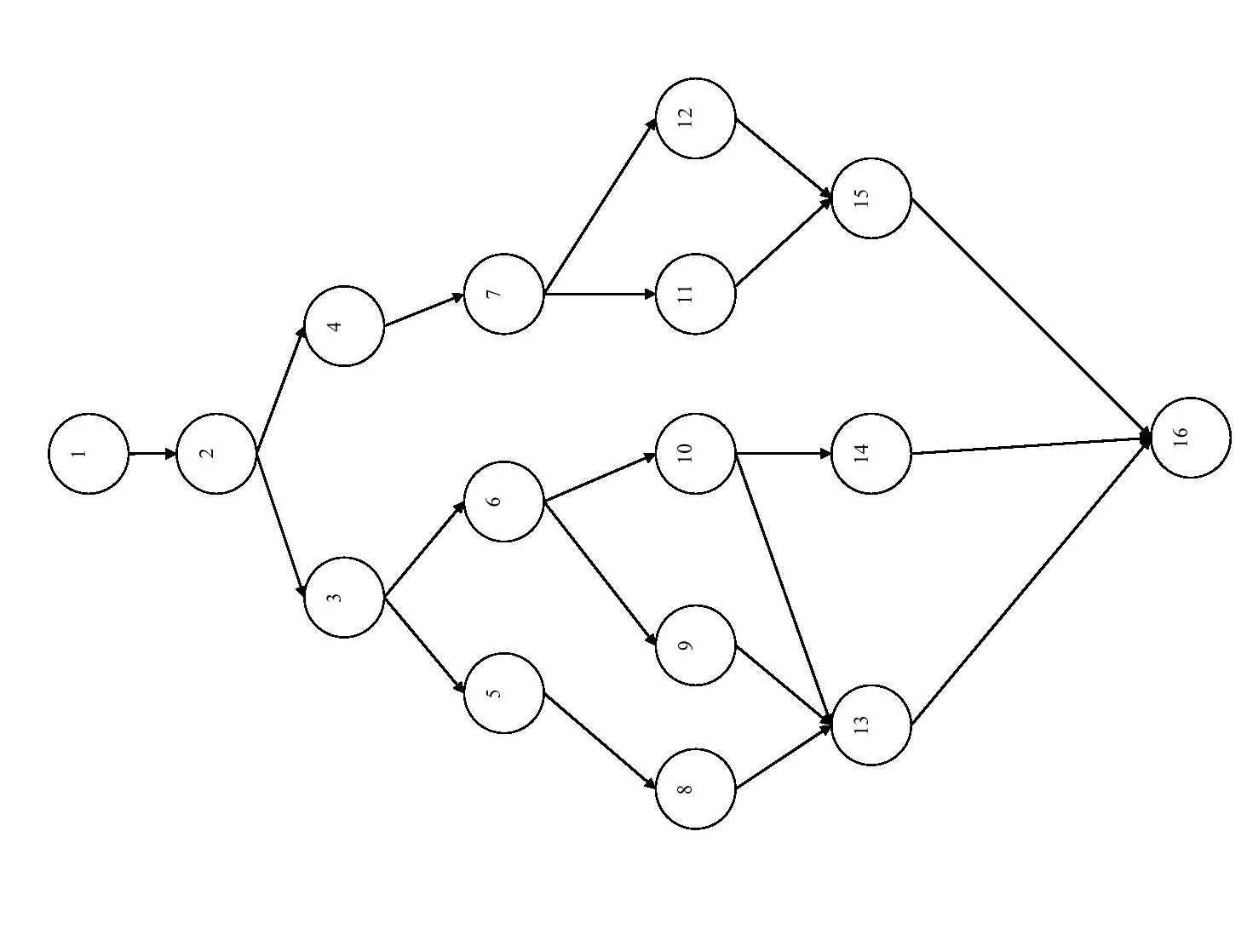
Укажите правильный ответ:
- Z = 3
- Z = 5
- Z= 7
- правильный ответ отсутствует
32. Рассчитайте метрику сложности потока управления Маккейба для ПО, описанного графом:
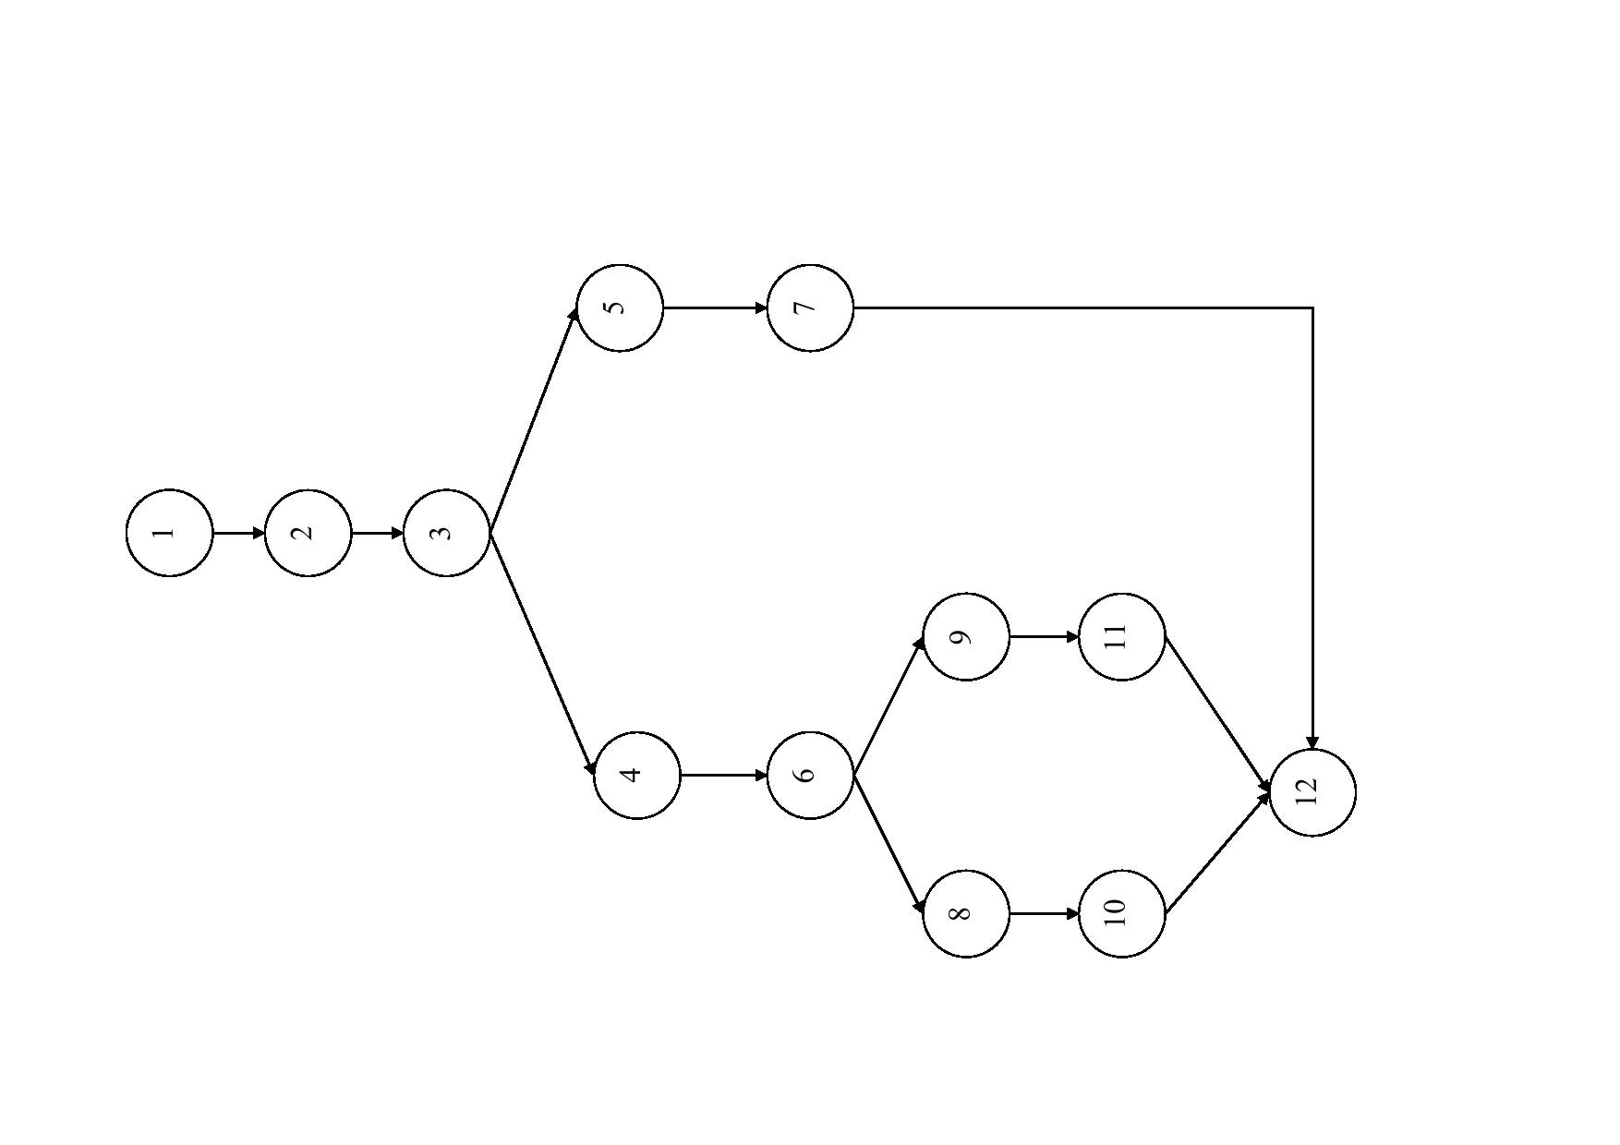
Укажите правильный ответ:
- Z = 3
- Z = 2
- Z= 1
- правильный ответ отсутствует

33. Рассчитайте метрику сложности потока управления Маккейба для ПО, описанного графом:
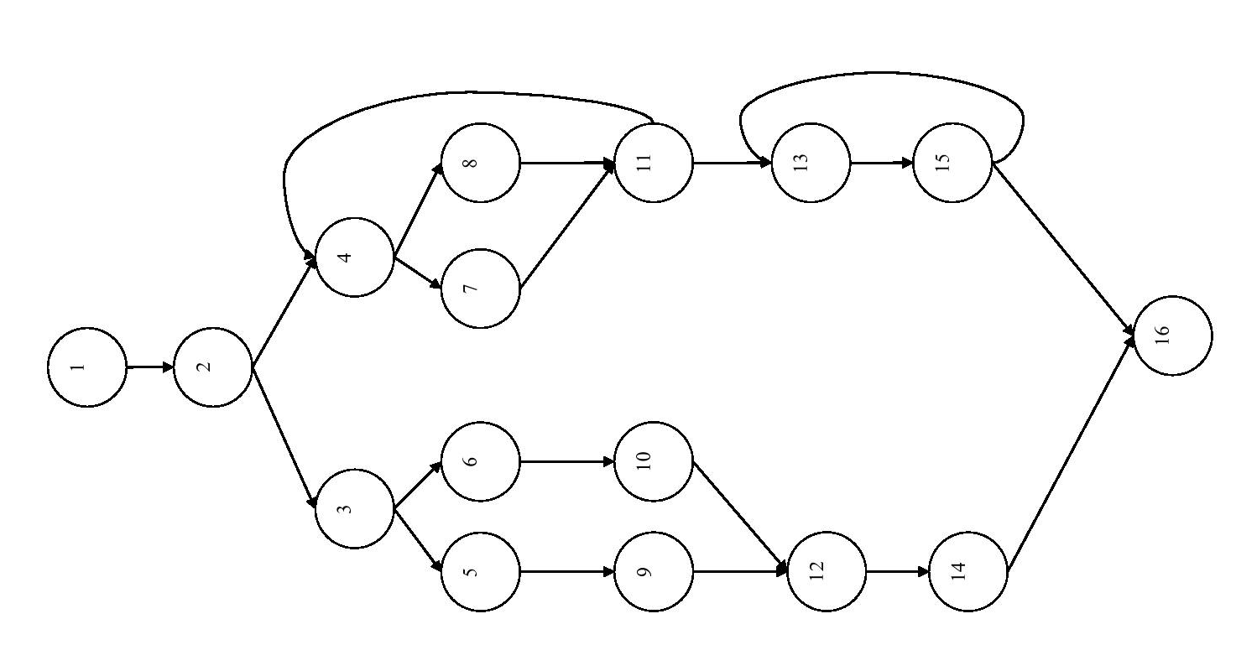
Укажите правильный ответ:
- Z = 3
- Z = 5
- Z= 6
- правильный ответ отсутствует
34. Рассчитайте метрику сложности потока управления Маккейба для ПО, описанного графом:
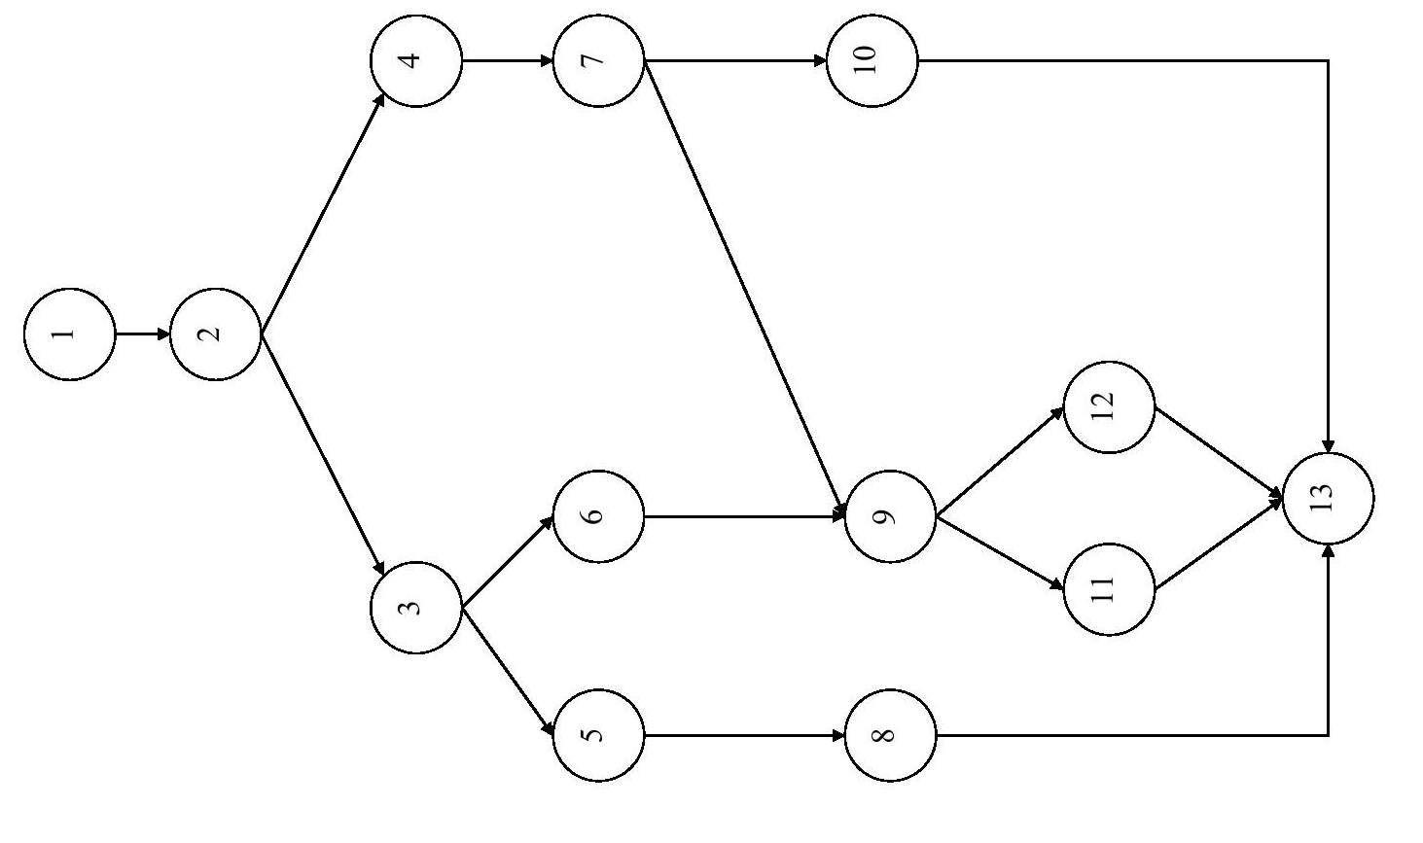
Укажите правильный ответ:
- Z = 5
- Z = 0
- Z= -1
- правильный ответ отсутствует
35. Рассчитайте метрику сложности потока управления Маккейба для ПО, описанного графом:
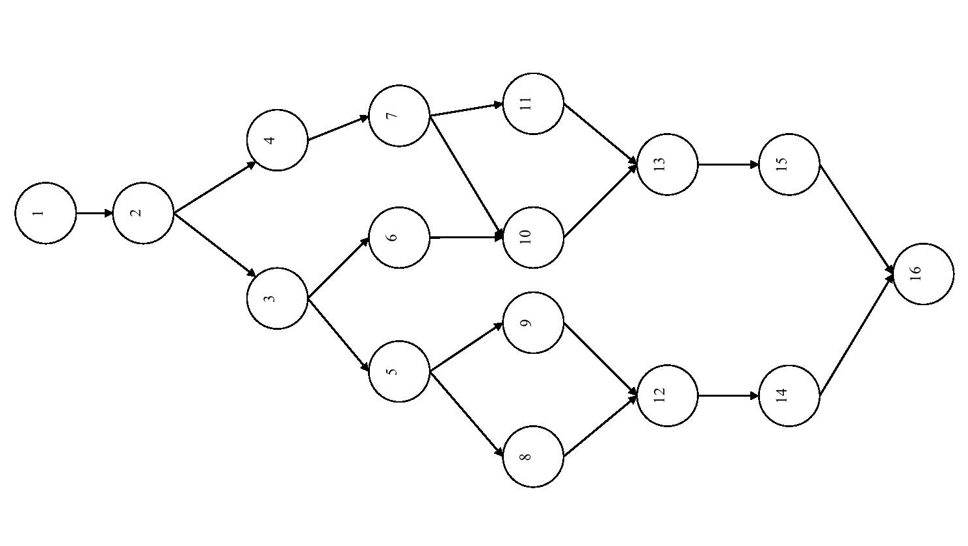
Укажите правильный ответ:
- Z = 5
- Z = 4
- Z= 3
- правильный ответ отсутствует
36. Модульная структура ПО описана с помощью схемы. Вероятности срабатывания каждого модуля указаны. Рассчитать вероятность срабатывания всего ПО.
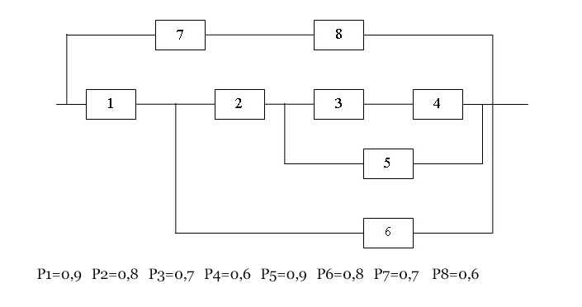
Укажите правильный ответ:
- P = 0,916
- P = 0,855
- P = 0,735
- правильный ответ отсутствует
37. Модульная структура ПО описана с помощью схемы. Вероятности срабатывания каждого модуля указаны. Рассчитать вероятность срабатывания всего ПО.
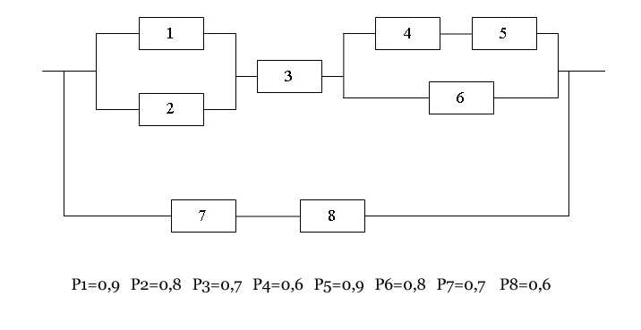
Укажите правильный ответ:
- P = 0,420
- P = 0,406
- P = 0,395
- правильный ответ отсутствует
38. Модульная структура ПО описана с помощью схемы. Вероятности срабатывания каждого модуля указаны. Рассчитать вероятность срабатывания всего ПО.
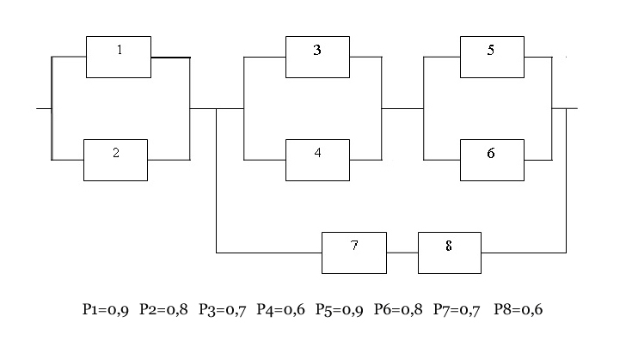
Укажите правильный ответ:
- P = 0,916
- P = 0,902
- P = 0,735
- правильный ответ отсутствует
39. Модульная структура ПО описана с помощью схемы. Вероятности срабатывания каждого модуля указаны. Рассчитать вероятность срабатывания всего ПО.
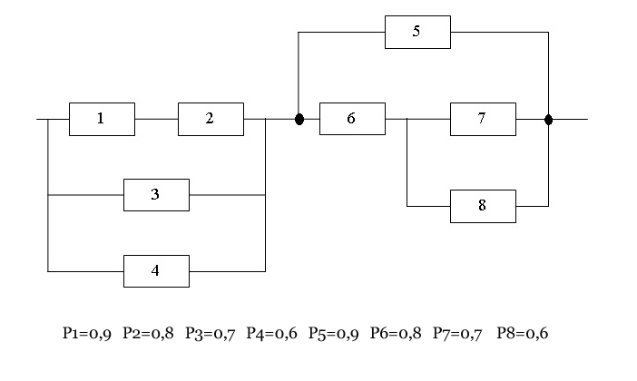
Укажите правильный ответ:
- P = 0,888
- P = 0,938
- P = 0,715
- правильный ответ отсутствует
40. Модульная структура ПО описана с помощью схемы. Вероятности срабатывания каждого модуля указаны. Рассчитать вероятность срабатывания всего ПО.
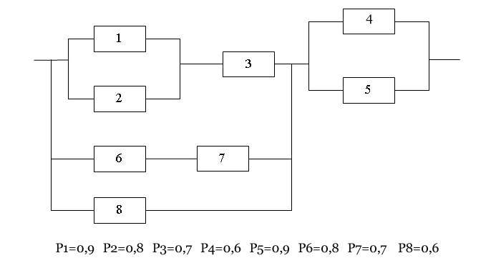
Укажите правильный ответ:
- P = 0,907
- P = 0,855
- P = 0,725
- правильный ответ отсутствует

